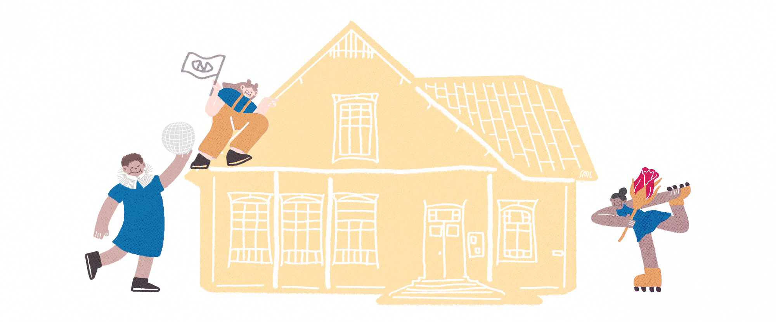

nuorisoseurat.fi/seurantalopaiva

Esittely….

**Nuorisoseurantalolla tapahtuu**

**Missä?  
Milloin?**

SEURANTALOPÄIVÄ